Thema 1 stofwisseling
Paragraaf 1
- Je kent de twee stofwisselingsprocessen.
- Je weet anorganische stoffen en organische stoffen
- Stofwisseling: alle processen in een organisme waarbij stoffen worden omgezet in andere stoffen.
- Organische stoffen:
Afkomstig (van producten) van organismen
Bijv. eiwitten, vetten en koolhydraten
Fossiele brandstoffen (aardolie)
- Anorganische stoffen:
Komen zowel in organismen als levenloze natuur voor
Bijv. mineralen en water
- Je weet wat enzymen doen.
- Eiwitten die reacties van de stofwisseling versnellen
Werken heel specifiek (doen slechts 1 type reactie)
Enzymen worden hergebruikt
Er zijn knippende en “samenvoegende” enzymen
- Enzymactiviteit: snelheid waarmee enzym een reactie versnelt. Hangt af van:
Temperatuur
Zuurgraad (pH)
- In een optimumkromme van een enzym:
- Minimumtemperatuur (enzymen bewegen te langzaam)
Optimumtemperatuur
Maximumtemperatuur (Enzym veranderd definitief van vorm en is onwerkzaam geworden)
Zuurgraad (pH)
Hoe lager de pH (lager dan 7), hoe zuurder de vloeistof
Hoe hoger de pH (groter dan 7), hoe basischer de vloeistof

Basisstof 2
- Je weet wat fotosynthese is en doet.
- Water + koolstofdioxide + (zon)licht -----> zuurstof + glucose
Vindt plaats in cellen met bladgroenkorrels (zitten enzymen voor fotosynthese in)
CO2 wordt opgenomen via de huidmondjes
Water wordt opgenomen via de wortelharen
De opperhuid en nerven van een blad bevatten geen bladgroenkorrels.

Basisstof 3
- Je weet dat een plant glucose kan om zetten in een andere stof, daarvoor hebben ze eiwitten en nitraat nodig.
Plant kan glucose omzetten in:
- Suiker
- Zetmeel (kan plant opslaan in bladeren of ondergronds)
- Cellulose (zit in celwand van plant)
- Met glucose + nitraat (een zout) kan een plant eiwitten maken
- Eiwitten zitten veel in het cytoplasma
- Vet (opslaan in zaden)

Basisstof 4
- Je weet de vergelijking verbranding en wat het doet.
Verbranding:
Brandstof (glucose) + zuurstof --> koolstofdioxide + water + energie
(oftewel uit een organische stof worden anorganische stoffen gemaakt)
Energie komt vrij als warmte of beweging
Energie geef je weer in kilocalorie (kcal) of in kilojoule (kJ)
Grondstofwisseling: de stofwisseling van het lichaam in rust.
Hangt af van:
- Leeftijd
- Geslacht
- Omgevingstemperatuur
Koudbloedig | Warmbloedig
Lichaamstemperatuur gelijk aan omgeving | Constante lichaamstemperatuur
Reptiel, amfibie en vis | Vogels en zoogdieren
Weinig activiteit bij lage temperatuur; sommige soorten winterslaap | Veel voedsel /glucose nodig om temperatuur te handhaven; in winter dus actief

Basisstof 5
- Je weet dat teveel aan glucose wordt omgezet in zetmeel en het wordt gebruikt als reservestof.
- Plant overdag:
Fotosynthese
Verbranding
Uiteindelijk geeft een plant meer zuurstof af dan dat hij verbruikt voor verbranding
- Plant ’s nachts:
Verbranding
Plant slaat overdag teveel aan glucose op als zetmeel. ’s Nachts wordt deze zetmeel weer gebruikt.

Thema 2 planten
Paragraaf 1
- Je weet wat ongeslachtelijke voortplanting is
- Je weet voorbeelden te noemen van knollen en bollen
- Je weet wat mitose is.
- Je weet wat meiose is.
- Ongeslachtelijke voortplanting: voortplanting waarbij geen bevruchting plaats vindt; hierbij groeit een stukje van de volwassen plant uit tot een nieuwe plant.
Door middel van gewone celdeling > mitose
Nakomelingen hebben zelfde genotype als ouderplant (fenotype kan verschillen door milieufactoren)
- Voorbeelden ongeslachtelijke voortplanting:
Deling door eencellige wieren
Stekken: stukje van plant afsnijden dat vervolgens wortels gaat maken (nieuwe plant)
Knollen: verdikte stengels die uitlopers kan vormen uit de ‘knoppen’
Bollen: verdikte bladeren (rokken) met veel reservevoedsel, met tussen de bolschijf ‘knoppen’. Uit de eindknop groeit een nieuwe plant.
Uitloper: lange stengel (boven de grond) waaruit nieuwe plant groeit (bv. aardbei)
Wortelstok: lange stengel die onder de grond groeit, waaruit nieuwe plant groeit
- Geslachtelijke voortplanting: als er bevruchting plaats vindt bij de voortplanting
De kernen van de geslachtscellen moeten samensmelten
Bij vorming van geslachtscellen vind reductiedeling (meiose) plaats
Bij nakomelingen ontstaan dus telkens nieuwe genotypes.
Leer ook afbeeldingen 1, 5, 8 en 9

Paragraaf 2
- Je kent de bouw van een insectbloem is en de functies.
- Onderdelen bloem:
Bloembodem | Zitten onderdelen van de bloem op vast
Bloemkelk (bevat kelkbladeren) | Beschermen de bloem als die in de knop zit tegen kou, uitdroging en beschadiging (vraat)
Bloemkroon (bevat kroonbladeren) | Insecten lokken
Meeldraden | Mannelijk voortplantingsorgaan  Bestaat uit helmdraad en helmknop (bevat in de helmhokjes stuifmeelkorrels = mannelijke geslachtscel)
Stamper | Vrouwelijk voortplantingsorgaan  Bestaat uit vruchtbeginsel, stijl en stempel
Vruchtbeginsel | Bevat een of enkele zaadbeginsels = vrouwelijke voortplantingscel met kern
Nectarkliertjes | Nectar maken om insecten te lokken
- Tweeslachtige plant: heeft stamper + meeldraden
Eenslachtige plant: heeft stamper (vrouwelijke bloem) of meeldraden (mannelijke bloem)
- Plant die tweeslachtig is, is een eenhuizige soort
- Plant die eenslachtig is, is een tweehuizige soort
Leer ook afbeeldingen 11, 16, 18 en 19

Basisstof 3
- Je kent het begrip bestuiving.
- Je kent de verschillen tussen windbloemen en insectbloemen.
Insectenbloemen | Windbloemen
Grote, opvallende/gekleurde kroonbladeren | Kleine, groene kroonbladeren
Ruiken sterk | Geurloos
Maken nectar | Geen nectar
Meeldraden en stamper steken minder ver uit de bloem | Meeldraden en stamper steken ver uit de bloem
Kleverig en minder licht stuifmeel | Heel veel en licht, glad stuifmeel
- Bestuiving: overbrengen van stuifmeel van de meeldraden naar de stempel van de stamper > Altijd naar plant van dezelfde soort.
Basisstof 4
- Je kent de verandering na bevruchting
- Bestuiving en bevruchting:
Een bij zuigt nectar uit de bloem, waarbij stuifmeelkorrels aan de bij blijven plakken.
De bij gaat naar een andere bloem en de stuifmeelkorrels blijven plakken aan de stempel
Uit de stuifmeelkorrel vormt een stuifmeelbuis
De stuifmeelbuis groeit naar beneden richting het zaadbeginsel
De kern van de stuifmeelkorrel versmelt met de kern van de eicel
Uit de bevruchte eicel ontstaat een kiem
Uit het zaadbeginsel ontstaat een zaad
Uiteindelijk verschrompelen de kroon en kelkbladeren en groeit het vruchtbeginsel sterk
Leer ook afbeelding 27 t/m 30

Basisstof 5
- Je weet wat een kiem is
- Je weet wanneer een plant zaadje kan ontkiemen.
- Je weet dat een zaadje reservevoedsel bevat.
- Je kent de functie van de wortel haren.
- Ontkieming hangt af van:
Temperatuur
Water
Zuurstof
Tijdens ontkieming groeit het reservevoedsel in de zaadlob een kiemplantje. Reservevoedsel wordt omgezet in glucose voor verbranding.
Het worteltje vormt wortelharen voor opname water + mineralen
Als stengeltje en blaadjes boven grond komt gaat deze bladgroen vormen; hiermee kan het fotosynthese uitvoeren
Daarna vindt er groei plaats: groter en zwaarder worden van een organisme
Door celdeling, plasmagroei en cel strekking
Levenscyclus (een individu sterft, maar de soort blijft bestaan) plant:
- Eenjarige planten:
Alleen zaden overwinteren
- Tweejarige planten:
Slaan meestal reservevoedsel op in wortel om eerste winter te overleven onder grond
In 2e jaar worden bloemen, vruchten en zaden gevormd
Meerjarige planten (overblijvende planten)
Zowel houtachtige en kruidachtige planten
Bestudeer ook afbeelding 35 t/m 38

Basisstof 6
- Je kent de functie van wortels stengels en bladeren.
- Functies van de wortel:
Plant vastzetten in de bodem
Opnemen van water met mineralen
Opslaan van reservevoedsel (o.a. om te overwinteren)
- Twee functies van de stengel:
Dragen van de bladeren en bloemen
Transport van water met opgeloste voedingsstoffen door de plant > via de vaten. Deze vaten zijn als een groepje gebundeld als vaatbundels
- Je kent de functies van basvaten en de houtvaten.
- Houtvaten:
Water met mineralen vervoeren
Van wortels richting bladeren: opwaartse sapstroom
Wand bevat cellulose en houtstof

- Bastvaten:
Water met assimilatieproducten uit de bladeren (o.a. suikers)
Van blad naar beneden: dalende sapstroom
We noemen de dwarswanden met openingen zeefplaten
Door verdamping van water vanuit de bladeren wordt het water in de houtvaten omhoog gezogen.
Wortelharen vullen het water weer aan. Door worteldruk “persen” de wortels het water in de houtvaten omhoog
Leer ook afbeeldingen 43 t/m 49 + 52

Basisstof 7
- Je kent de functie van huidmondjes met sluitcellen.
- Je kent de functie van het was laagje.
- Je kent de verschillende aanpassingen tussen droge en vochtige omgeving.
- Stevigheid van een plant door:
Houtvaten (met cellulose en houtstof) geven stevigheid aan wortels, stengels en bladeren
Daarnaast krijgt een plant ook stevigheid door vocht in de vacuole van een cel:
Druk van de cel tegen de celwand: turgor
- Vezels: dikke celwanden met cellulose en houtstof
Bescherming plant door:
- Waslaagje: beschermt tegen verdamping vocht (vooral bij planten in droog milieu)
Huidmondjes van plant kunnen gesloten worden (sluitcellen veranderen dan van vorm, doordat turgor van de sluitcellen afneemt)
Huidmondjes meestal aan onderzijde van blad
Huidmondjes ’s nachts meestal dicht.

Thema 3 ecologie
Basisstof 1
- Je kunt uit een teskt/plaatje abiotische en biotische factoren noemen.
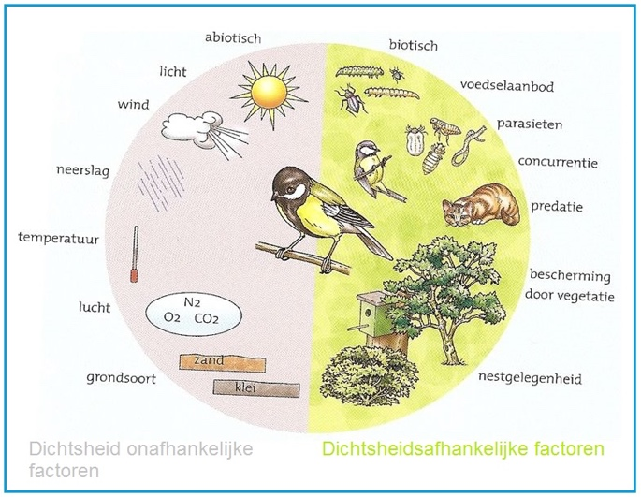
- Ecologie: studie over alle relaties tussen organismen en hun milieu
- 2 groepen invloeden uit milieu:
- Biotische factoren: afkomstig van organismen
- Abiotische factoren: invloeden uit de levenloze natuur
- Niveaus van ecologie:
Individu: 1 organisme
- Populatie: groep individuen van zelfde soort die zich onderling voortplanten
- Levensgemeenschap: populaties van verschillende soorten die in een bepaald gebied samenleven
- Ecosysteem: bepaald gebied waarin biotische en abiotische factoren een eenheid vormen
- Biotoop: gezamenlijke abiotische factoren van een ecosysteem
Leer ook afbeelding 2 en 3

Basisstof 2
- Je weet hoe je een voedselketen maakt.
- Je weet wat een producent, consument en reducent is.
- Voedselketen:
Is een reeks soorten, waarbij elke soort de voedselbron is voor de volgende soort
Eerste schakel is altijd een plant
In natuur lopen voedselketens door elkaar heen = voedselnet
- Heterotroof: organismen die zich voeden met andere organismen. Kunnen dus geen energierijke stoffen maken uit alleen anorganische stoffen.
In een voedselkringloop tref je aan:
Planten zijn producenten
Altijd 1e schakel voedselketen
‘Produceert’ glucose en andere voedingsstoffen
Dieren zijn consumenten (van 1e orde, 2e orde etc.)
Afvaleters zijn dieren die dode resten van planten en dieren eten
Bacteriën en schimmels zijn reducenten
Breken organisch afval af tot voedingszouten (mineralen), die weer opgenomen kunnen worden door producenten
Leer ook afbeelding 4, 6, 7 en 10

Basisstof 3
- Je kent de koolstofkringloop.
- Kringloop van koolstof: bestudeer ook afbeelding 11
In lucht zit koolstof in koolstofdioxide
Planten leggen koolstofdioxide met fotosynthese vast in glucose. Met glucose kunnen ook andere plantaardige energierijke stoffen gemaakt worden
Bij verbranding glucose komt weer koolstofdioxide vrij
Plantaardige energierijke stoffen kunnen ook opgenomen worden door dieren, die dit vervolgens verbranden en er koolstofdioxide vrijkomt, of die het opslaan als dierlijke energierijke stoffen
Dood organisch materiaal wordt weer afgebroken door reducenten, waarbij koolstofdioxide vrijkomt bij de verbranding
- Stikstofkringloop: bestudeer ook afbeelding 13
79% van lucht is stikstofgas
Stikstof is bestandsdeel van eiwitten
Stikstof zit in de bodem als nitraat (voedingszout)
M.b.v. nitraat kan plant plantaardige eiwitten maken
Dier kan plantaardige eiwitten eten en omzetten in dierlijke eiwitten
Rotting bacteriën kunnen dode organismen (eiwitten) afbreken waarbij ammoniak vrijkomt
Ammoniak kan in bodem weer oplossen als ammonium
Bacteriën in bodem kunnen ammonium weer omzetten in nitraat
Stikstofbindende bacteriën (in wortelknolletjes) kunnen stikstofgas uit lucht omzetten in nitraat
Groenbemesting: op grond die nitraatarm is worden planten geplant met wortelknolletjes, zodat de grond weer stikstofrijk wordt

Basisstof 4
- Je kent het verschil tussen de piramide van aantallen en de piramide van biomassa.
- Piramide van aantallen:
Geeft aan hoeveel individuen elke schakel van een voedselketen heeft
In een voedselketen wordt het aantal individuen in elke schakel meestal kleiner (behalve als voedselketen met een boom begint)
- Piramide van biomassa:
- Biomassa: totale gewicht van alle energierijke stoffen in een organisme
Energierijke stoffen zijn: eiwitten, vetten en koolhydraten
In een voedselketen/voedselpiramide van biomassa wordt de biomassa in elke schakel kleiner
Leer ook afbeelding 16 t/m 19

Basisstof 6
- Je kent de functie van gestroomlijnd zijn.
- Je weet het verschil tussen zoolgangers, teengangers top/hoefgangers.
- Je kent het verschil tussen functie van poten en snavels bij vogels.
Aanpassing vis aan waterleven:
Kieuwen voor zuurstof
Staartvin om op een neer te bewegen
Slijm op schubben, zodat er minder weerstand is in het water
Gestroomlijnde vorm
Poten van landzoogdieren:
- Topgangers > loopt op toppen van tenen à hebben hoef om elke teen = hoefganger
- Teengangers > alleen teenkootjes op de grond
- Zoolgangers > hele voet op grond (stevig, maar minder snelheid)
Poten van vogels:
Zangvogels: 3 tenen naar voren, 1 naar achteren
Roofvogels/uilen: tenen met scherpe klauwen
Loopvogels: hebben 3 tenen die naar voren staan
Watervogels: zwemvliezen tussen tenen
Steltlopers: lange poten en lange tenen tegen wegzakken in modder
Snavels van vogels:
- Kegelsnavel:
Zangvogels die zaden moeten kraken
- Pincetsnavel:
Puntige snavel om insecten te vangen
- Haaksnavel:
Roofvogels die prooi moeten verscheuren
- Priemsnavel:
Lange snavel om die in natte bodemdiertjes te zoeken
- Zeefsnavel
Bij watervogels die water afslobberen voor kleine diertjes en plantjes
Leer ook afbeelding 27 t/m31

Basisstof 7 (thema planten)
- Je kent het verschil tussen schaduwplanten en zonplanten.
- Je kent het verschil tussen droge en vochtige omgeving.??
- Zonplanten:
Groeien beste bij veel licht
- Schaduwplanten:
Groeien beste bij weinig licht (o.a. op bodem bos)
Vaak grote dunne donkergroene bladeren
Bloeien vaak vroeg in voorjaar (= voorjaarsbloeiers)
- Waterlelie: zit met wortels in bodem, bladeren drijven op water. Stengel bevat luchtkanalen zodat zuurstof bij wortels kan komen
Bestudeer ook afbeelding 33 t/m 37

Thema 5 voeding en verteren
Basisstof 2
- Je kent de invloed van vezels op de darmperistaltiek:
Voedingsvezel is een verzamelnaam voor de plantaardige stoffen die de enzymen van de mens niet kunnen verteren. De stoelgang bevordert en de darmperistaltiek.
- Je kent de groepen van de voedingsstoffen, brandstoffen, beschermede stoffen en reservestoffen.
- Bouwstoffen: voor groei, ontwikkeling en herstel van cellen
Brandstoffen: energie leveren
Reservestoffen: opslag
Beschermende stoffen: tegen ziektes

Voedingstoffen: | Water | Vetten | Koolhydraten | Zetmeel + suiker | Mineralen | Vitamines
Bouwstoffen | X | X |  |  | X | X
Brandstoffen |  | X | X | X
Beschermede stoffen |  |  |  |  | X | X
Resevestoffen |  | X | X

- Je weet hoe de indicator jodium werkt:
Hij verkleurt bij zetmeel naar paars hij is eerst wilt en reageert alleen bij jodium.

Basisstof 3

- Je kunt met behulp van de schijf van 5 dingen vergelijken met elkaar:
Vak 1: eet dagelijks veel groente en fruit. Deze voedingsmiddelen leveren vooral vitamine C en voedingsvezel
Vak 2: eet veel brood en aardappelen. Deze voedingsmiddelen leveren vooral zetmeel, plantaardige eiwitten, vitamines, mineralen en voedingsvezel. Je kunt het best de donkere producten kiezen, omdat deze bevatten veel voedingsvezel.
Vak 3: drink dagelijks melk en eet dagelijks kaas en vlees, vleeswaren, kip, ei, taboe of vleesvervangers. Voedingsmiddelen uit vak 3 leveren vaak eiwitten, vitamines en mineralen. Je kunt het beste de minder vette soorten dingen kiezen. Eet twee keer per week vette vis.
Vak 4: eet dagelijks margarine, halvarine of olie. Deze voedingsmiddelen leveren vooral veten en vitamines. Het is beter om plantaardige vetten te gebruiken dan dierlijke vetten.
Vak 5: drink dagelijks voldoende vocht.
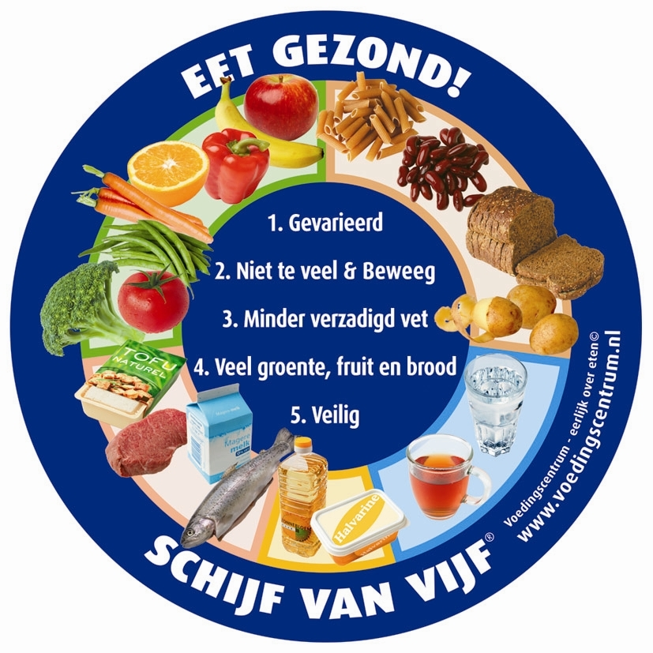

Basisstof 4

- Je kent de productie n functies van de vertingsappen meet vettering en enzymen.
Zie A3 poster.
- Doel vertering:
Voedingsstoffen afbreken tot verteringsproducten die wel door de darmwand opgenomen kunnen worden in het bloed
Stoffen die wel door darmwand opgenomen worden: water, glucose, mineralen en vitamines
Stoffen die wel verteerd moeten worden: eiwitten, vetten en meeste koolhydraten
Verteringsklieren maken verteringssappen; deze bevatten enzymen
- Enzymen: stoffen die scheikundige reacties versnellen. Ze worden gebruikt en niet verbruikt! Een enzym kan maar 1 soort reactie uitvoeren.

Basisstof 5

- Je kent de bouw van tanden en kiezen.
Het bestaat uit gebitselementen: wortels zijn bevestigd onder of boven in de kaak, kroon is het deel wat vaak uitsteekt buiten de kaak, tandbeen daar bestaat voor een groot deel de tand of kies uit, glazuur bedenkt het kroon met een dun laagje, cement daar is de wortel bedekt met een dun laagje, tandholte daar liggen de bloed vatten en de zenuwen in, wortelvlies zorgt er voor de bevestiging van de kies of tand in de kaak.

Basisstof 6

- Je kent de mond de speekselklieren, tong, tanden en kiezen, slokdarm en maag.

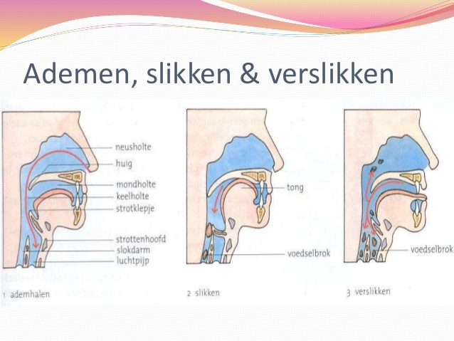
- Je weet dat speeksel en maagzuur beschermen tegen infecties via het voedsel.
- Je kent de functies:
- Twaalfvingerige darm: Afvoerbuis van de lever (maakt gal) galblaas (opslagplaats gal). Gal emulgeert vetten: maakt van grote vetdruppels kleinere vetdruppels (niet verteren dus)
Afvoerbuis van de alvleesklier: maakt alvleessap (bevat enzymen voor vertering eiwitten, koolhydraten en vetten).
- Alvleesklier: het maakt alvleessappen.
- Van de lever:
1 afbraak van en gifstoffen 2 opslag van glycogeen gevormd uit glucose 3 productie van gal
- Galblaas: daar wordt het gal tijdelijk opgeslagen en afgevoerd via de galbuis.
- Gal: emulgeren van vet
- Je weet dat: de afvoer van het bloed met voedingstoffen via de poortader naar de lever gaat.
- Endeldarm + anus:
Opslagplaats van onverteerde voedselresten
Via de anus (een kringspier) verlaten resten het lichaam
- Dunne darm:
Heeft darmsapklieren enzymen voor vertering eiwitten en koolhydraten
Opnamen van voedingsstoffen/verteringsproducten in het bloed
Wand is opgebouwd uit darmplooien, die weer darmvlokken (uitstulpingen) bevatten. Darmvlok heeft bloedvaten, waardoor voedingsstoffen opgenomen worden uit de voedselbrij in het bloed
Door vlokken/plooien oppervlaktevergroting
Blindedarm ligt vlak onder plek waar dunne darm over gaat in dikke darm > uitstulping aan de onderkant: wormvormig aanhangsel: appendix (bij blindedarmontsteking is dit gedeelte ontstoken)

- Dikke darm:
Water opnemen uit voedsel (bij diarree ontregelt)
Bevat bacteriën deze hebben enzym cellulase om celwanden af te breken van plantaardige resten sommige bevatten vitamine K

Basisstof 7

- Planteneter = herbivoor
Lang darmkanaal
Plooikiezen
Vaak geen hoektanden
- Vleeseter = carnivoor
Relatief kort darmkanaal
Hebben knipkiezen
Bovenkaak is breder dan onderkaak
Grote scherpe hoektanden vaak
- Alleseter = omnivoor
Middellang darmkanaal
Knobbelkiezen
Meestal hoektanden

Thema 6 gaswisseling

Basisstof 1
- Je kent de organen voor de gaswisseling.
- Tracheeën:
Sterk vertakte luchtbuizen in het lichaam van een insect. Via openingen (stigma’s) komt lucht in dit tracheeënstelsel
- Kieuwen:
Bij vissen en jonge amfibieën
Kieuw bestaat uit een kieuwboog met daarop kieuwplaatjes. In deze plaatjes liggen de bloedvaatjes, later worden het longen in het dier zelf.
- Longen:
Reptielen, vogels en zoogdieren (en volwassen amfibieën)
Bij zoogdieren is de huid on doorlaatbaar voor gassen

Basisstof 2
- Je kunt delen van het ademhalingsstelsel noemen, in afbeelding aan wijzen en functie
en werking van noemen.
- Neusholte:
Bekleed met neusslijmvlies (met slijm producerende cellen) maakt ingeademde lucht
vochtig en warmer
Bevat neusharen grote stofdeeltjes tegen houden
Bevat trilhaarcellen slijm (met stofdeeltjes en ziekteverwekkers) naar keelholte vervoeren
Bevat reukzintuig waarschuwingsorgaan
- Mondholte:
- Keelholte:
Huig sluit neusholte af bij slikken
- Strottenhoofd:
Bevat stembanden
Strotklepje sluit luchtpijp af bij voedsel slikken
- Luchtpijp:
Wand bevat kraakbeenringen
- Bronchiën (2 x):
Wand bevat kraakbeenringen
- Luchtpijptakjes:
Wand bevat nu spiertjes
Luchtpijp, bronchiën en luchtpijptakjes zijn bekleed met slijm producerende cellen en trilhaarcellen, die stof en ziekteverwekkers afvoeren naar de keelholte
Lucht bevat

Basisstof 3
- Longblaasjes:
Zitten op einde van luchtpijptakjes
Heel groot oppervlakte
Hele dunne wand (1 laag cellen) en omgeven door netwerk van haarvaatjes --> gaswisseling tussen longblaasjes en longhaarvaten (zuurstof gaat het bloed in en koolstofdioxide wordt afgegeven)

Basisstof 4
Ventilatie: het verversen van lucht in de longen
Twee manieren van ademhaling:
- Ribademhaling (=borstademhaling)
Inademen: ribben en borstbeen bewegen omhoog door tussenribspieren borstholte
groter lucht naar binnen gezogen
Uitademen: ribben en borstbeen bewegen omlaag door zwaartekracht borstholte
kleiner lucht naar buiten geperst
- Middenrifademhaling (=buikademhaling)
Middenrif = stevig gespierd vlies tussen buik, - en borstholte
Inademen: middenrif beweegt omlaag (trekt samen) borstholte groter longen worden groter lucht stroomt naar binnen
Uitademen: middenrif gaat omhoog, doordat buikspieren samentrekken borstholte
kleiner longen kleiner lucht stroomt naar buiten

Basisstof 5
- Astma:
Spiertjes in de luchtpijptakjes trekken zich samen
Luchtwegen vernauwen, ademhalen gaat moeilijker
Vaak ook slijmvlies aan binnenkant luchtwegen verdikt
- COPD:
Chronische ontsteking van de luchtwegen (vaak door roken)
Hierdoor gezwollen slijmvlies in de luchtwegen
Bij astma en COPD ben je gevoelig voor stofdeeltjes
- Allergie:
Overgevoeligheid voor een bepaalde stof allergische reactie
Hooikoorts: slijmvlies van je luchtwegen is allergisch voor pollen/ stuifmeelkorrels
Huisstofallergie: allergie voor uitwerpselen van huisstofmijt

Thema 7 transport

Basisstof 1
- Je kent de vier bestanddelen van bloed en de functies.
- Je weet welkstoffen vervoerd worden door bloedplasma en dat bloedplasma ook voor verspreiding van warmte zorgt.
- Je weet dat rode, witte bloedcellen en bloedplaatjes ontstaan in het rode beenmerg.
Bloed: bloedplasma met bloedcellen en bloedplaatjes
- Bloedplasma:
7% plasma-eiwitten en 91% water, rest opgeloste stoffen
O.a. plasma-eiwit fibrinogeen > rol bij de bloedstolling
Vervoer van stoffen als: O2, CO2, hormonen, antistoffen, afvalstoffen (CO2) en voedingsstoffen
Verspreiden warmte door lichaam
- Rode bloedcellen:
Hebben geen celkern
Vervoeren zuurstof: eiwit hemoglobine (en hemoglobine bevat weer ijzer)
Gemaakt in stamcellen in rode beenmerg
Dode rode bloedcellen worden afgebroken door milt, lever en het rode beenmerg
- Witte bloedcellen:
Wel een celkern
Kunnen van vorm veranderen > wand van bloedvaten verlaten naar weefsels
Maken ziekteverwekkers onschadelijk (soms m.b.v. antistoffen)
Gemaakt in stamcellen in rode beenmerg, ontwikkel zich verder in o.a. lymfeknopen
- Bloedplaatjes:
Zijn geen cellen, maar delen van uiteengevallen cellen (dus geen celkern)
Rol bij bloedstolling (samen met plasma-eiwitten)
- Je weet wat hemoglobine is, waar het uit bestaat en waar voor het dient.
- Je kent afb. 9.

Basisstof 2
- Je weet de klein bloedsomloop en de functie ervan en ook van de grootte bloedsomloop.
- Kleine bloedsomloop
Rechterharthelft – longen – linkerharthelft
Doel: Zuurstof opnemen en CO2 afgeven
- Grote bloedsomloop
Linkerharthelft – organen in hele lichaam – rechterharthelft
Doel: Zuurstof en voedingsstoffen afgeven aan cellen en CO2 en afvalstoffenafvoeren van de cellen
- Je weet wat het begrip dubbele bloedsomloop inhoudt.
Mens dus dubbele bloedsomloop: bloed stroomt 2x door het hart

Basisstof 3
- Je kent de bouw van het hart met alle namen.
- Je weet dat in een plaatje links rechts is en rechts links is.
- Je weet dat de kamer een gespierde want heeft dat de boezems.
Omdat de kamers meer moet werken en harde pompen moeten ze sterker zijn.
- Je weet dat de linkerkamer een meer gespierde want heeft en waarom.
Omdat die het bloed door het hele lichaam moet pompen en de rechter kant alleen naar de longen.
- Je kent de 3 fasen van de hartwerking in volgorde en de stand van kleppen.
3 fasen in werking hart:
Samentrekken van de boezems
Samentrekken van de kamers
Hartpauze
1e is dichtslaan van de hartkleppen, 2e is het dichtslaan van de halvemaanvormige kleppen.

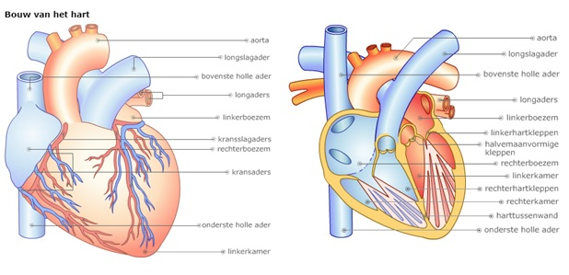
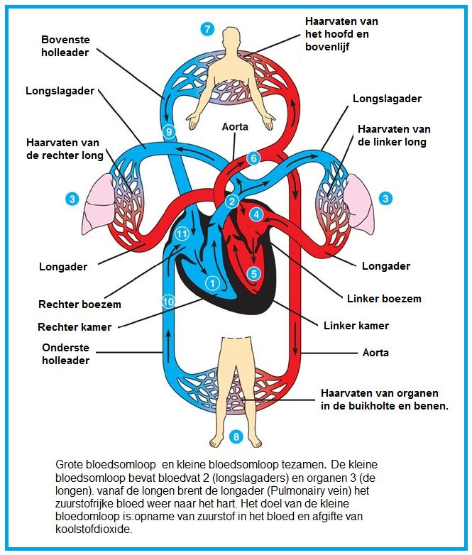
Basisstof 4
- Je weet de verschillen tussen slagaders, aders en haarvaten. Functies, de ligging en hoe ze eruitzien.
- Slagaders:
Bloed stroomt van hart af
Hoge bloeddruk
Dikke, stevige en elastische wanden
Kunt er hartslag voelen
Meestal diep in lichaam
- Haarvaten:
Dunne wand, slecht 1 cellaag
Vormen in een orgaan een haarvatennetwerk
Bloeddruk is sterk afgenomen
Vocht met zuurstof en voedingsstoffen kan door de wand om zo cellen te bereiken. C)2 en afvalstoffen worden met dit vocht weer terug in het bloed opgenomen
- Aders:
Van organen naar het hart toe
Lage bloeddruk
Wanden dunner en minder elastisch dan slagader
Hartslag niet voelbaar
Liggen minder diep in lichaam
Veel aders bevatten kleppen (tegen terugstroom bloed)
- Je weet hoe je je de bloedvaten van de bloedsomloop kunt benoemen en je leert de aorta, holle ader en bloedvaten.

Basisstof 5
- Je kent de volgende hart- en vaatziekten en de gevolgen daarvan: hoge lage bloeddruk, hartinfarct en hartritmestoornissen.
Te lage bloeddruk: duizeligheid, hoofdpijn
Te hoge bloeddruk: verhoogde kans op hart en vaatziekten

Basisstof 6
- Je kent de functie van weefselvloeistof en lymfe en de trantsport van stoffen tussen bloed, weefselvloeistof en cellen.
Vocht met zuurstof en voedingsstoffen verlaat haarvat: de bloeddruk zo ontstaat weefselvocht buiten de haarvaten/ tussen de cellen.
Lymfevaten bevatten kleppen en voeren lymfe van organen af naar twee grote lymfevaten: rechterlymfestam en borstbuis. > deze 2 monden beide uit in de aders onder het sleutelbeen.
Het lymfestelsel bevat ook lymfeknopen (lymfeklieren): zuiveren de lymfe van ziekteverwekkers.

Thema 8 opslag

Basisstof 1
- Je kent de functie van weefselvloeistof.
Weefselvloeistof: Vloeistof tussen cellen van organen, zorgt voor zuurstof en voedingstoffen aan de cel.
- Je kent de organen van opname, opslag en uitscheiding
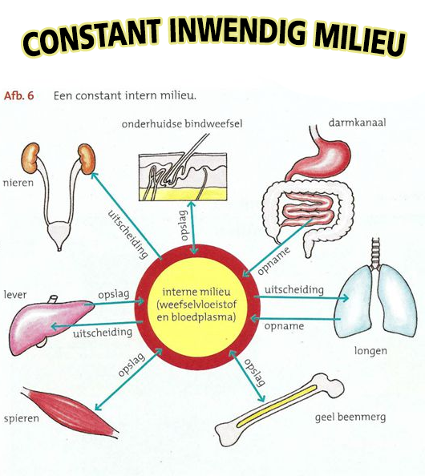
- Je weet hoe stoffen in het inwendige milieu constant worden gehouden:
Dat wordt gedaan door: vet, glucose, mineralen, vitaminen, eiwitten, zuurstof, koolstofdioxide en afvalstoffen.
- Je weet hoe de glucosespiegel van het bloed wordt geregeld.
Het wordt geregeld door: de hormonen insuline en glucagon uit de eilandjes van langerhans in de alvleesklier.

Basisstof 2
- Je kent de functie van de lever.
- Opslaan van glycogeen
- Rol bij verwerking van verteringsproducten van eiwitten
Maakt o.a. bloedstollingseiwit fibrinogeen
Breekt ook eiwitten af, waarbij ureum vrijkomt
- Maakt gal (wordt daarna opgeslagen in galblaas)
Gal emulgeert vetten
Gal afgegeven via galbuis naar 12-vingerige darm
- Breekt dode rode bloedcellen af (daarbij ontstaat o.a. galkleurstof, die bruine kleur ontlasting veroorzaakt)
Komt ook ijzer bij vrij > deels opgeslagen in lever
- Lever slaat diverse mineralen en vitamines op
- Haalt gifstoffen uit het bloed.
Bassistof 3
- Je kent de ligging, de functies en de werking van de delen van de nieren.
Nierslagader: zuurstofrijk bloed
Nier ader: bevat gezuiverde bloed
Nierschors en niermerg: verwijderen afvalstoffen (zoals ureum), overtollig water en zouten en allerlei schadelijke stoffen
Nierbekken: verzamelplaats van urine, voor het naar de blaas gaat via de urineleider
Urineleider: voert urine van nier naar blaas

Basisstof 4
- Je kent de ligging van de huid en de functies van de huid.
Functies huid:
- Beschermen tegen beschadigingen, infecties en Uv-straling
Huid bestaat uit:
- Opperhuid:
Hoornlaag: dode, verhoornde cellen: beschermt tegen beschadiging, uitdroging en ziektes
Eelt: verdikte hoornlaag
Roos: Hoofdhuidcellen delen zich sneller dan normaal en laten los
Kiemlaag: delende laag cellen om huid te vernieuwen
Cellen bevatten pigment (beschermt tegen Uv-straling/zon)
- Lederhuid:
Liggen de warmte, koude, druk en tastzintuigen in
Bevat uitlopers van zenuwen, zintuigen, haarspiertjes, zweetklieren en bloedvaatjes
- Zintuigen: warmte, - koude, - druk, - en tastzintuigen
Verder tref je in de huid aan:
- Haren:
Omgeven door een haarzakje. In dit haarzakje bevinden zich talgklieren > maken talg om de haren en hoornlaag soepel te houden
Onder de huid ligt onderhuids bindweefsel:
Vet opgeslagen als reservevoedsel in vetcellen
Isolerende laag tegen warmteverlies
- Je weet hoe de warmte in je lichaam wordt geregeld
Warmteafgifte in je lichaam door:
- Zweten
Vergroten doorbloeding van bloedvaten in de huid (verwijden bloedvaten)
Warmteproductie en afgifte wordt geregeld door het temperatuurregelcentrum (net boven hypofyse)
- Bij kou:
Bloedvaten in huid vernauwen (huid wordt bleker)
Minder zweetproductie
Rillen (levert extra warmte op door verbranding)
Haarspiertjes zetten haartjes overeind: dikker isolerend luchtlaagje (kippenvel)

Basisstof 5
- Je weet wat antigenen zijn.
Ziekteverwekkers bevatten lichaamsvreemde eiwitten:
- Je weet dat alleen bacteriën met antibiotica stoffen bestreden kunnen worden.
- Je kent de functie van witten bloedcellen
Sommige witte bloedcellen maken bacteriën onschadelijk door ze in te sluiten
Sommige witte bloedcellen maken antistoffen om ziekteverwekkers aan te vallen
- Je weet dat met na een tweede besmetting met eenzelfde ziekteverwekker sprake is van immuniteiten en dat er dan sneller en meer antistoffen worden gemaakt.
- Je kent de verschillen tussen natuurlijke en kunstmatige immuniteit.
- Je kent de verschillen tussen passieve en actieve immuniteit.
- Je weet wat een vaccin bevat en wat een serum bevat.
- Natuurlijke immuniteit: lichaam maakt zelf antistoffen aan tegen een ziekte die je oploopt. Deel van witte bloedcellen zijn geheugencellen die onthouden hoe antistof gemaakt moet worden. Bij nieuwe infectie heel snel antistoffen gemaakt je bent immuun
- Kunstmatige immuniteit: door inenting/vaccinatie wordt een dode of verzwakte ziekteverwekker ingespoten (vaccin) wel antistoffen aanmaken en geheugencellen je bent immuun
- Actieve immunisatie: immuniteit ontstaat doordat ingeënt persoon zelf de antistoffen maakt
Bijv. Dktp-prik, tegen difterie, kinkhoest, tetanus en polio
Bmr-prik, tegen bof, mazelen en rodehond
Meisjes vanaf 12 prik tegen baarmoederhalskanker (Hpv)
- Passieve immunisatie: patiënt krijgt antistoffen ingespoten waardoor antigen uitgeschakeld wordt
Antistoffen zitten in een serum
Serum wordt gemaakt m.b.v. proefdieren die giftige antigen ingespoten krijgen en dus antistoffen maken

Basisstof 6
- Je kent het verschil tussen antigenen en antistoffen bij bloedgroepen van het ABO-systeem.
- Je weet welke bloedgroepen kunnen worden uitgewisseld van donor ontvanger
Bloedgroep | Bloedfactoren op cel | Antistoffen in plasma
A | A | B
B | B | A
AB | A en B | Geen
O | Geen | A en B

Schema bloedtransfusies: (let op, antistoffen van ontvanger vallen bloedfactoren van donor aan)

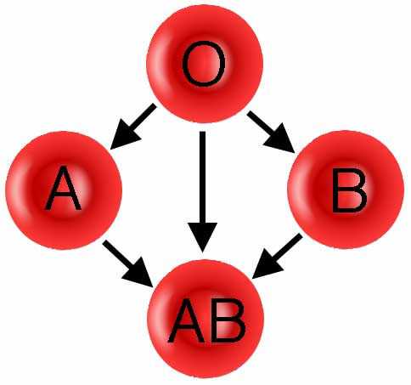
- Je weet wat de resusfactor is en welke gevolgen dit kan hebben voor een zwangerschap.
- Je weet hoe bloedgroepbepaling werkt met behulp van antistoffen.
- Daarnaast nog een extra bloedfactor, namelijk de resusfactor:
- Resuspositief bloed (Rh+) bevat deze bloedfactor
- Mensen met resusnegatief bloed maken antistof (antiresus) aan wanneer ze in contact komen met resuspositief bloed
- Gaat 1e keer heel langzaam, bij 2e transfusie of 2e zwangerschap levert dit wel problemen op
- Bij 2e zwangerschap kan een ‘resuskind’ optreden >resuspositieve bloedcellen van kind klonteren samen door antistoffen van resusnegatieve moeder
- Voorkomen door direct na geboorte van een kind moeder in te spuiten met antistoffen

